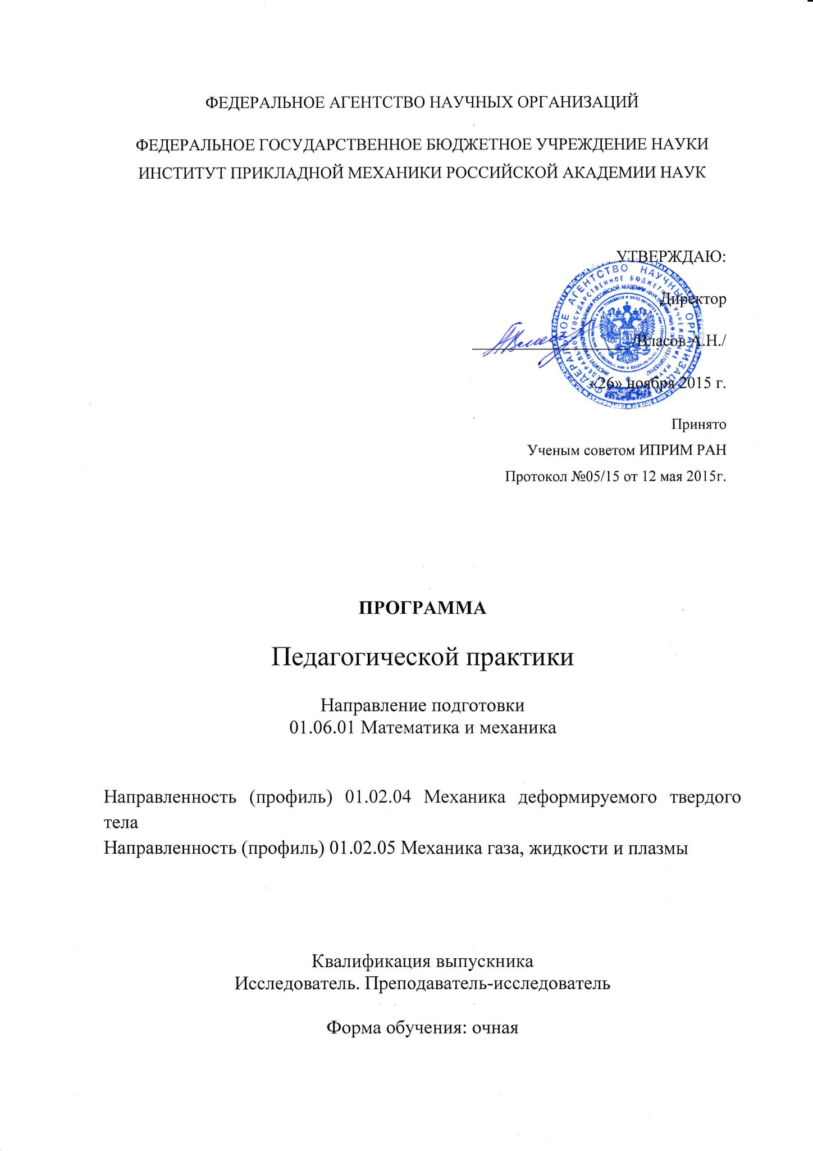

Москва 2015

СОДЕРЖАНИЕ

1. Цель практики 3
2. Место практики в структуре образовательной программы 3
3. Перечень планируемых результатов практики, соотнесенных с планируемыми результатами освоения образовательной программы 3
4. Объем практики и виды работы 4
5. Самостоятельная работа аспиранта 5
6. Фонд оценочных средств 5
6.1. Паспорт фонда оценочных средств 5
6.2. Текущий контроль и промежуточная аттестация (зачет) 6
6.3. Критерии оценивания 7
7. Ресурсное обеспечение практики 7
7.1. Основные ресурсы 7
7.2. Дополнительные ресурсы 8
8. Материально-техническое обеспечение 8
Приложение № 1 9
Приложение № 2 10

1. Цель практики
Цель: приобретение практических навыков проведения учебных занятий, приобретение аспирантом социально-личностных компетенций, необходимых для ведения педагогической деятельности согласно профессиональному стандарту.
Задачи:
- овладение методикой подготовки и проведения разнообразных форм занятий;
- овладение методикой анализа учебных занятий;
- знакомство с современными образовательными технологиями;
- развитие у аспирантов личностных качеств, определяемых общими целями обучения и воспитания.

2. Место практики в структуре образовательной программы

Педагогическая практика является обязательным учебным разделом образовательной программы высшего образования - программы подготовки научно-педагогических кадров в аспирантуре (далее - программа аспирантуры) и представлена Блоком 2 «Практики» Б2.В1 «Педагогическая практика».
Педагогическая практика формирует навыки преподавательской деятельности и содержательно связана с дисциплиной образовательной программы «Преподавание в высшей школе», а также другими профильными дисциплинами (обязательными и по выбору) вариативной части основной профессиональной образовательной программы.
Сроки прохождения педагогической практики определяется рабочим учебным планом направленности подготовки и индивидуальным планом аспиранта.
Содержание практики и выбор преподаваемой дисциплины определяются руководителем практики с учетом мнения заместителя директора по научной работе соответствующего направления и отражается в учетной карточке по практике. При этом руководитель практики проводит необходимые организационные мероприятия по выполнению программы практики, определяет общую схему выполнения задания по практике, график ее проведения и режим работы.

3. Перечень планируемых результатов практики, соотнесенных с планируемыми результатами освоения образовательной программы

Код компетенции | Результаты освоения ООП Содержание компетенций | Перечень планируемых результатов практики
УК-5 | способность планировать и решать задачи собственного профессионального и личностного развития | знать: - способы представления и методы передачи информации для различных контингентов слушателей  уметь: - проявлять инициативу и самостоятельность в разнообразной деятельности;  - реализовывать формы проектного и коллективного обучения на высоком техническом уровне  владеть: - методами и технологиями межличностной коммуникации
УК-6 | способность следовать этическим нормам в профессиональной деятельности | знать: - этические особенности работы в коллективе  уметь: - следовать основным нормам, принятым в научном общении при работе, с целью решения научных и научно-образовательных задач  владеть: - современными методами и технологиями научной коммуникации на государственном и иностранном языках
ОПК-2 | Готовность к преподавательской деятельности по основным образовательным программам высшего образования | знать: - нормативно-правовые основы преподавательской деятельности в системе высшего образования;  - способы представления и методы передачи информации для различных контингентов слушателей;  уметь: - осуществлять отбор материала, характеризующего достижения науки с учетом специфики направления подготовки;  - проявлять инициативу и самостоятельность в разнообразной деятельности;  - использовать оптимальные методы преподавания;  владеть: - методами и технологиями межличностной коммуникации;  - навыками публичной речи, аргументации, приемами ведения дискуссии.
ПК-4 | Способность к разработке учебно-методической документации для проведения учебного процесса | знать: - способы представления информации для различных контингентов слушателей;  - основные формы ведения учебного процесса;  уметь: - осуществлять отбор материала, характеризующего достижения науки с учетом специфики направления подготовки;  - проявлять инициативу и самостоятельность в преподавательской деятельности;  владеть: - навыками подготовки учебных материалов;  - методами и технологиями межличностной коммуникации;  - навыками публичной речи, аргументации, ведения дискуссии.

4. Объем практики и виды работы

Общая трудоемкость практики составляет 3 зачетных единицы (ЗЕ) или 108 академических часов.
№ | Этапы  практики | Виды работ на практике, включая самостоятельную работу |  | Трудоемкость (в часах)
1. | Изучение государственного образовательного стандарта и учебного плана по одной из образовательных программ | Анализ, систематизация и обобщение информации по преподаванию в высшей школе |  | 18
2. | Работа с учебно-методической литературой, программным обеспечением по выбранной дисциплине | Анализ, систематизация и обобщение информации по преподаванию в высшей школе | Подготовка методических материалов для проведения занятий | 42
3. | Подготовка к занятиям | Подготовка методических материалов для проведения занятий | Посещение занятий преподавателей | 36
4. | Проведение занятий со студентами по темам, рекомендованным руководителем педагогической практики | Проведение занятий |  | 36
5. | Отчет по практике | Подготовка отчета | Отчет | 12
Объем по видам работы является ориентировочным и может быть скорректирован руководителем практики в зависимости от конкретных задач и целей, стоящих перед аспирантом, и уровнем его подготовленности к каждому виду работ.

5. Самостоятельная работа аспиранта

Во время подготовительного этапа педагогической практики руководитель практики осуществляет постановку задач по самостоятельной работе аспиранта с выдачей индивидуального задания по сбору и подготовке необходимых материалов, оказывает соответствующую консультационную помощь, а также дает рекомендации по изучению специальной литературы. Аспиранты выполняют следующую научно-педагогическую работу:
- посещают занятия преподавателей;
- проводят наблюдение и анализ занятий;
- самостоятельно проводят фрагменты (части) занятий по согласованию с преподавателем учебной дисциплины;
- самостоятельно проводят занятия по учебной дисциплине;
- проводят внеаудиторные занятия со студентами;
- формируют методический пакет по избранной учебной дисциплине, включающий в себя:
а) тезисы лекции по теме избранной учебной дисциплины с указанием использованной литературы;
б) план практических занятий;
в) список публикаций по теме учебной дисциплины за последний год (книги, журналы, статьи и пр.).

6. Фонд оценочных средств

6.1. Паспорт фонда оценочных средств
№ | Этапы  практики | Виды работ на практике, включая самостоятельную работу | Наименование оценочного средства
1. | Изучение государственного образовательного стандарта и учебного плана по одной из образовательных программ | УК-6, ОПК-2 | Собеседование с  руководителем практики
2. | Работа с учебно-методической литературой, программным обеспечением по выбранной дисциплине | УК-6, ОПК-2 | Обсуждение полученных результатов с руководителем практики
3. | Подготовка к занятиям | УК-5, УК-6, ОПК-2 | Собеседование с  руководителем практики
4. | Проведение занятий со студентами по темам, рекомендованным руководителем педагогической практики | УК-5, УК-6, ОПК-4 | Посещение занятий руководителем практики
5. | Отчет по практике | УК-5, УК-6, ОПК-2 | Собеседование с  руководителем практики

6.2. Текущий контроль и промежуточная аттестация (зачет)
Текущий контроль прохождения практики осуществляется руководителем практики.
В течение педагогической практики аспирант обязан регулярно встречаться с руководителем практики, обсуждать текущую работу и сообщать о ее результатах.
Педагогическая практика считается завершенной при условии выполнения аспирантом всех требований программы практики. Аспиранты оцениваются по итогам всех видов деятельности при наличии документации по практике. Аспирант должен предоставить по итогам педагогической практики учетную карточку по практике, которая заполняется на основании следующих документов:
индивидуальный план (Приложение № 1) - составляется совместно с руководителем практики на основе задания на педагогическую практику;
отчет о прохождении педагогической практики (образец титульного листа - Приложение № 2) – составляется аспирантом и принимается руководителем практики.
Отчет по педагогической практике сдается руководителю вместе с необходимыми документами и обычно включает в себя:
- виды и результаты проделанной работы;
- перечень и тематика проведенных занятий; перечень и тематика посещаемых лекций и практических занятий преподавателей кафедры;
- методика проведения практических занятий (основные методические приемы на примере одного или нескольких занятий);
- список используемой литературы;
- примеры задач, используемых из учебной литературы;
- самостоятельно разработанные задачи;
- контрольные вопросы, тесты;
- список докладов и сообщений с указанием фамилий докладчиков;
- образцы проведенных контрольных работ; текст подготовленной лекции;
- краткий отчет о занятии, проведенном в компьютерном классе;
- отчет об иных поручениях и выполненных работах.
Заполненная и подписанная руководителем практики учетная карточка по практике сдается аспирантом в отдел аспирантуры в течение 2 (Двух) недель с даты прохождения промежуточной аттестации по практике.
Отзыв руководителя педагогической практики фиксируется в учетной карточке практики. Рекомендуется в нем отразить:
- отношение аспиранта к выполняемой работе, степень выполнения поручений, качественный уровень и степень подготовленности аспиранта к самостоятельному выполнению отдельных заданий
- дисциплинированность и деловые качества аспиранта во время практики
- умение контактировать со студентами и коллегами
- замечания.
Зачет по педагогической практике проставляется руководителем практики.

6.3. Критерии оценивания
Оценка «зачет» по этапу практики выставляется аспиранту, если собеседование с руководителем показывает успешное выполнение данного этапа на уровне требований, изложенных в формулировке компетенций, аспирант достиг запланированных результатов, провел занятие на высоком уровне.
Оценка «незачет» по этапу практики выставляется аспиранту, если собеседование показывает невыполнение данного этапа практики, аспирант не достиг основных запланированных результатов, а занятия со студентами были проведены с существенными замечаниями.
Оценка «зачет» по итогам практики выставляется аспиранту, если он выполнил программу практики на высоком уровне с проявлением самостоятельности, творчества, инициативы, своевременно оформил и предоставил отчетную документацию.
Оценка «незачет» по итогам практики выставляется аспиранту, если он не выполнил программу практики и/или не предоставил отчетную документацию.

7. Ресурсное обеспечение практики

Аспирантам ИПРИМ РАН обеспечен полный доступ к обслуживанию в библиотеке ИПРИМ РАН, в Библиотеке естественных наук РАН (БЕН РАН) в т.ч. библиотечное обслуживание, обслуживание по межбиблиотечному абонементу, справочно-библиографическое и информационное обслуживание.

7.1. Основные ресурсы
а) учебная литература
1. Бордовская Н., Реан А. Педагогика - электронная библиотека преподавателя: http://www.gumer.info/bibliotek_Buks/Pedagog/Bordo/index.php
2. Новиков А. Методология учебной деятельности - электронная библиотека педагогики: http://www.gumer.info/bibliotek_Buks/Pedagog/novik/index.php
3. Педагогика и психология высшей школы: Учебное пособие. (ред. М. В. Буланова-Топоркова) - электронная библиотека педагогики:
http://www.gumer.info/bibliotek_Buks/Pedagog/bulan/index.php
4. Фокин Ю. Преподавание и воспитание в высшей школе - электронная библиотека педагогики: http://www.gumer.info/bibliotek_Buks/Pedagog/fokin/index.php
б) информационно-справочные и поисковые системы
- Российский образовательный федеральный портал - www.edu.ru
- Единое окно доступа к образовательным ресурсам - www. window.edu.ru
• http://www.gumer.info/bibliotek_Buks/Pedagog/index.php - Библиотека Гумер - Педагогика

7.2. Дополнительные ресурсы
1. Научная электронная библиотека elibrary.ru
http://elibrary.ru/defaultx.asp
2. Реферативно-библиографическая и наукометрическая (библиометрическая) база данныхWebofScience
http://apps.webofknowledge.com/UA_GeneralSearch_input.do?product=UA&search_mode=GeneralSearch&SID=N1ueGpOv8ndHm2xXVE2&preferencesSaved=
3. Электронные ресурсы удаленного доступа БЕН России
http://www.gpntb.ru/elektronnye-resursy-udalennogo-dostupa.html
4. Электронная библиотека ИПРИМ РАН
http://www.spsl.nsc.ru/win/nelbib/index-new1.html

8. Материально-техническое обеспечение

Для успешного прохождения практики Федеральное государственное бюджетное образовательное учреждение высшего образования «Московский авиационный институт (национальный исследовательский университет)» и ИПРИМ РАН располагают всей необходимой материально-технической базой, обеспечивающей проведение всех видов подготовки, предусмотренной данной программой, в том числе:
1. Программное обеспечение: Microsoft Office, Microsoft Windows, Acronis Backup, Adobe Acrobat Reader.
2. Рабочее место с выходом в Интернет.

Приложение № 1

Индивидуальный план педагогической практики
аспиранта _________________________________________________________
^{(Фамилия Имя Отчество)}

№ п/п | Содержание разделов работы, основные виды деятельности | Сроки выполнения

Руководитель практики | __________________ | _________________
 | ^{(подпись)} | ^{(И.О. Фамилия)}
Аспирант | __________________ | _________________
 | ^{(подпись)} | ^{(И.О. Фамилия)}

Приложение № 2

ОТЧЕТ
о прохождении педагогической практики

Выполнил(а) аспирант ______________________________________________
^{(Фамилия Имя Отчество)}
__________________________________________________________________

Место прохождения практики ________________________________________
__________________________________________________________________

Сроки проведения практики __________________________________________

Руководитель практики ______________________________________________
(Фамилия И. О., уч. степень, уч. звание)

Отчет принят
Руководитель практики | __________________ | _________________
 | ^{(подпись)} | ^{(И.О. Фамилия)}
«____» ____________ 20__ г.

Составитель:
Зав. Отделом аспирантуры Никитина Е. А.

Согласовано:
Зам.директора по научной работе Данилин А. Н.

Лист внесения дополнений и/или изменений
в рабочую программу учебной дисциплины

В рабочую программу вносятся дополнения и/или изменения, перечень которых прилагается
Протокол заседания ученого совета от «___» _______________ 20____ г. № ____

